Pel 3 - studieguide 1

Unges læring, identitet og selvorientering – Knud Illeris 2002
Det er ingen fasit på hvordan identitetsdannelsen skal foregå.
Artikkelen ser på hvordan en kan behandle de læringsmessige forholdene mer allment, vesentlige forskjeller mellom barn, unge og voksens måter å lære på. Dermed se på identitetsdannelsen i dag og utdannelse.

Den grunnleggende læringsforståelse
Hva er læring?
Generelt alle prosesser som fører til en varig kapasitetsendring.
Kapasitetsendring: Kroppslig, erkjennelsesmessig, psykodynamisk (følelses-, motivasjons og holdningsmessig) eller sosial karakter.
Læringens resultater lagres som dannelse i sentralnervesystemet
Forståelse av at læring inngår i en bestemt struktur - to prosesser og tre dimensjoner:
Prosesser
Prosess 1; Samspilleprosesser mellom den lærende og omgivelsene
- Samspillprosessene er av sosial og kulturell karakter. Følger en historisk-samfunnsmessig logikk. dvs. de er grunnleggende avhengig av hvor og når de finner sted, idet samspillmulighetene er forskjellige i forskjellige samfunn og forskjellige historiske epoker.
Prosess 2; Psykisk tilegnelse og bearbeidingsprosesser, der impulser fra samspillet forbindes med resultatene fra tidligere læring
- Tilegnelsesprosessene er av psykologisk karakter og følger overordnet en biologisk-strukturell logikk - dvs. de følger de mønstre der er utviklet genetisk gjennom tidene som en del av artens fylogenetiske utviklingsprosess
Dimensjonene
Kognitiv; omfatter utvikling av viten, ferdigheter, forståelser, mening og funksjonalitet
- Taler om lagring av læring som hukommelse
Psykodynamisk; omfatter utvikling av følelses og motivasjonsmønstre, holdninger og sensitivitet.
- Taler om lagring av læring som mønstre eller tilbøyeligheter
Sosialt-samfunnsmessig; omfatter utvikling av innlevelses-, kommunikasjons og samarbeidspotensialer og sosialitet
- Taler om lagring av læring som mønstre eller tilbøyeligheter

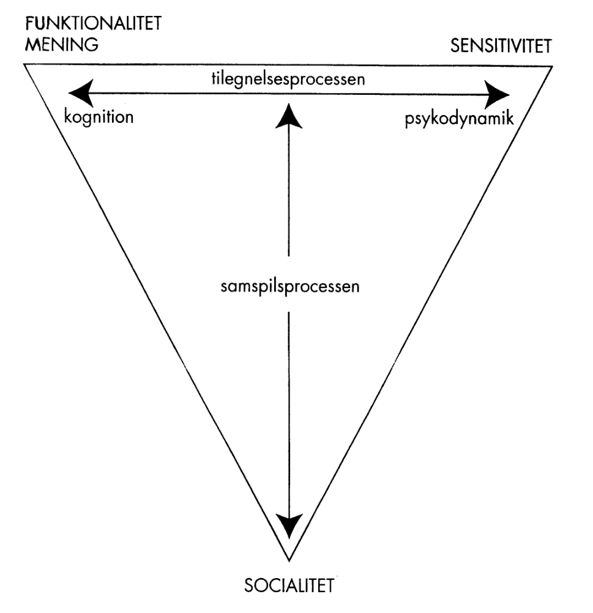
Figuren illustrerer sammenhengen mellom de to prosessene og de tre dimensjonene.
- Må alltid medtenkes hvis en skal danne et fullstendig bilde av en læringssituasjon.

Under ALLE omstendigheter, må læringens resultater struktureres for at de kan fastholdes. En kan strukturere på forskjellige områder, og herfra kan en skille mellom fire læringsnivåer som aktiveres i forskjellige sammenhenger.

Hvordan lagring læres ifølge Piaget, Jf. Illeris (1999), og andre
kumulativt/mekanisk læring.
Når et nytt skjema eller mønster grunnlegges,
Isolert dannelse, noe nytt henger ikke sammen med noe annet.
Foregår hyppigst i først leveår
Assimilativ/tilføyende læring
Noe nytt tilføyes det som er allerede kjent
Akkomodativ/overskrivende læring
En bryter ned (deler) av et eksisterende skjema og omformer det til den nye sitasjonen.
Transformativ (Illeris)/ekspansiv læring (?)
Personlighetsmessige endringer med omstrukturering i kognitiv, psykodynamiske og sosialt-samfunnsmessige dimensjon.
nye erfaringer og kunnskaper skaper dissonans i ens tidligere forståelseshorisont, slik at ny refleksjon og innsikt kan fasilitetens gjennom dialog og samhandling (Hatlevik 2018). Gjennom klare «oppgaver» under vandringen, tid til egenrefleksjon og gode samtaler i etterkant er likevel slik transformerende læring som resultat av en pilegrimsvandring fullt ut mulig.

Læring og livsfaser
Livsalderteori
skiller gjerne mellom fire hovedfaser;
- Barndom
- Ungdom
- Voksen
- Gammel
Biologisk modning
barndommen og voksenalderen kan læringen i ungdommen grundlæggende beskrives som en gradvis overgang fra barndommens ucensurerede og tillidsfulde læring til voksenalderens selekterende og selvstyrende læring.

Indre og ytre betingelser for læring

Dialogue and the Development of Children’s Thinking. - Mercer N, Littleton K.

Joint reflection on action - a prerequisite for inclusive education? - Bjørnsrud H, Nilsen S.

Agreement among student, parent and teacher ratings of school inclusion. - Schwab S, Zurbriggen CL., Venetz M.

Promoting Social Inclusion in Educational Settings - Juvonen J, Lessard LM, Rastogi R, Schacter HL, Smith DS.

Teachers talking to young children: invitations to negotiate meaning in everyday conversations. - Gjems L.

comprehensive understanding of human learning. - Illeris K. A.

A social theory of learning. Wenger E.

Self-determination theory and the facilitation of intrinsic motivation, social development, and well-being. - Ryan RM, Deci EL.

Self-efficacy: Toward a unifying theory of behavioral change. - Bandura A.

